30 kwietnia 2020 r. Klasa II b

Witajcie kochani!

Dzisiaj zrobimy sobie dzień powtórzenia i utrwalenia wiadomości. Nie będą Wam potrzebne książki, ani ćwiczenia.
Zacznijmy od matematyki.
1.Zapisz w zeszycie te działania i oblicz je wybranym sposobem: np.
56 + 8 = 56 + 4 + 4 = 60+4 = 64 lub 56 + 8 = 50 + 6 +8 = 50 + 14 = 64
45 + 7 =
38 + 5 =
67 + 9 =
54 + 7 =
2.Potrenuj tabliczkę mnożenia i dzielenia
Tabliczka mnożenia w zakresie 50 https://www.matzoo.pl/klasa2/tabliczka-mnozenia-w-zakresie-50_9_103
Tabliczka dzielenia w zakresie 50 https://www.matzoo.pl/klasa2/tabliczka-dzielenia-w-zakresie-50_10_110
3.A teraz trochę ortografii https://www.dyktanda.net/dyktando-26.php
4.Ostatnie zadanie przyrodnicze. Przyjrzyj się ilustracjom, przypomnij sobie czym charakteryzowały się ssaki, a czym ptaki (budowa, rozmnażanie)

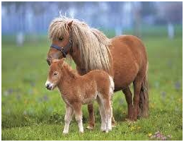
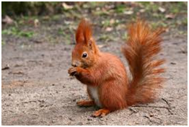
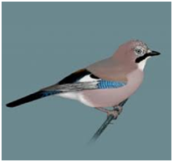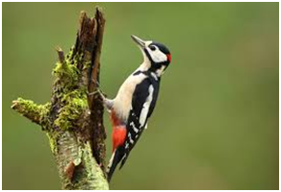
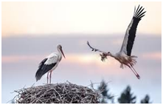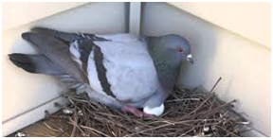
Przeczytaj książkę Jana Grabowskiego ,,Czarna owieczka’’ (nasza lektura, którą będziemy przerabiać za tydzień ).
Miłego i bezpiecznego spędzania majówki.

